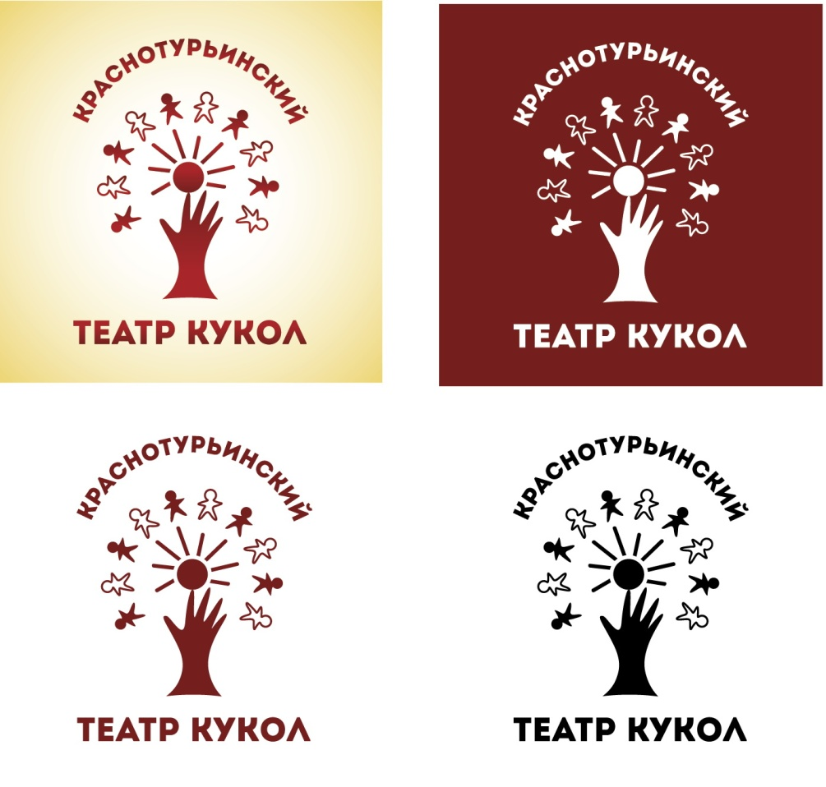**Положение о проведении**

ВСЕРОССИЙСКОЙ ПАТРИОТИЧЕСКОЙ АКЦИИ«СИНИЙ ПЛАТОЧЕК ПОБЕДЫ»

В канун 9 мая по всей стране проходят мероприятия Всероссийской акции «Синий платочек Победы». Инициатором акции является Благотворительный фонд «Русская земля», разработанная им программа сохранения исторической памяти и укрепления мира «Синий платочек»» начала свою работу в 2016 году. В 2018 году программа приобрела статус Международной.

Задача акции – акцентировать роль женщины в деле борьбы за мир. Во время Великой Отечественной войны более 800 тысяч женщин сражались рядом с мужчинами на фронтах и в партизанских отрядах, работали в госпиталях, в тылу на предприятиях и в колхозах.  
  
Символом вклада женщин в Победу стала песня «Синий платочек» в исполнении Клавдии Шульженко. Написанная в годы войны, она была одной из самых любимых на фронте и в тылу, а в репертуаре певицы осталась на долгие годы.  
  
11 МАЯ 2023 года акция «Синий платочек» впервые пройдет на сцене МАУК ГО Краснотурьинск «Краснотурьинский театр кукол».

**Цели акции:**

- сохранение памяти о героическом прошлом женщин - участниц Великой Отечественной войны 1941-1945 годов, тружениц тыла Краснотурьинска;

- проявление заботы о женщинах, которые в годы войны участвовали в боевых действиях и трудились в тылу;

- развитие интереса к истории Отечества, воспитание патриотических чувств, уважительного отношения и гордости за женщин – участниц войны, вдов погибших и тружениц тыла.

**Задачи:**

- публикации в средствах массовой информации и на официальных сайтах образовательных учреждений роликов о героическом прошлом женщин в годы войны;

- сохранение и развитие лучших традиций патриотического воспитания детей и подростков городского округа Краснотурьинск.

**Сроки и место проведения:**

Акция «Синий платочек» проводится 11 марта 2023 года на сцене Краснотурьинскоготеатра кукол.

Участниками акции могут стать воспитанники дошкольных учреждений, учащиеся общеобразовательных и дополнительных образовательных учреждений в следующих возрастных категориях:

* дети 4-7 лет;
* дети 7-10 лет;
* дети 11-14лет;
* подростки и молодежь 15-18 лет.

**Условия проведения акции «Синий платочек»:**

         Участники акции представляют:

1)**видеоролик** о героическом прошлом одной труженицы тыла или участнице Великой Отечественной войны из города Краснотурьинска.

2)**концертный номер** (песня, танец, стихотворение о войне, победе, женщинах в годы войны).

Обязательное условие использование символа акции – синего платочка (эмблемы акции, синих платочков в оформлении или костюме участников акции).

**Общие требования к ролику (презентации):**

Продолжительность не более 3-х минут

Инструментами для подготовки презентации могут стать  любые графические, web-редакторы и другие средства подготовки мультимедийных продуктов.

Титульный слайд должен содержать:

ФИО участницы (героини ролика);

Образовательное учреждение, класс ее представляющий;

Логотип акции «Синий платочек Победы».

В слайдах основной части должна быть раскрыта заявленная тема презентации. Эффекты анимации не должны мешать восприятию содержания. Акция «Синий платочек» ежегодно проходит в формате флешмоба и в социальных сетях. Ролики участников выкладываются в соцсетях своих учреждений с хештегами[#ПомнимГордимся](https://vk.com/im?sel=99451213&st=%23%D0%9F%D0%BE%D0%BC%D0%BD%D0%B8%D0%BC%D0%93%D0%BE%D1%80%D0%B4%D0%B8%D0%BC%D1%81%D1%8F) [#СинийПлаточек](https://vk.com/im?sel=99451213&st=%23%D0%A1%D0%B8%D0%BD%D0%B8%D0%B9%D0%9F%D0%BB%D0%B0%D1%82%D0%BE%D1%87%D0%B5%D0%BA) [#ДеньПобеды](https://vk.com/im?sel=99451213&st=%23%D0%94%D0%B5%D0%BD%D1%8C%D0%9F%D0%BE%D0%B1%D0%B5%D0%B4%D1%8B)

          Авторские права:

1. Ответственность за соблюдение авторских прав работы, участвующей в конкурсе, несет автор (коллектив участников), приславший данную работу на конкурс;
2. Присылая свою работу автор (коллектив участников) автоматически дают право организаторам конкурса на использование присланного материала (размещение в сети интернет, участие в творческих проектах и т. п.);
3. Участники акции дают свое согласие на обработку своих персональных данных: фамилии, имени, отчества, года и места рождения и иных персональных данных, сообщенных участником в заявке

Для участия в акции необходимо до 3 мая 2023 года подать заявку в форме

|  |  |  |  |  |  |
| --- | --- | --- | --- | --- | --- |
| Творческий коллектив  (образовательное учреждение/ или ФИО индивидуального участника) | Героиня ролика  / ФИО /  + ссылка на ролик | | Название  концертного номера с указанием авторов | Продолжительность выступления | ФИО педагога или родителя, оказавшего поддержку в подготовке ролика и концертного номера, его контактный телефон |
|  |  |  | |  |  |

**Заявки принимаются до 3 мая  2023 года по адресу:**

624441, Свердловская обл., г. Краснотурьинск, ул. Ленина, 86а,

высылаются на почту **е-maill:**[elena_paneva@mail.ru](mailto:elena_paneva@mail.ru),

контактный телефон 8 (34384) 93421добав. 210, 209, 208 (руководитель лит.драм. части театра Панева Елена Анатольевна)

**Официальная эмблема Акции**

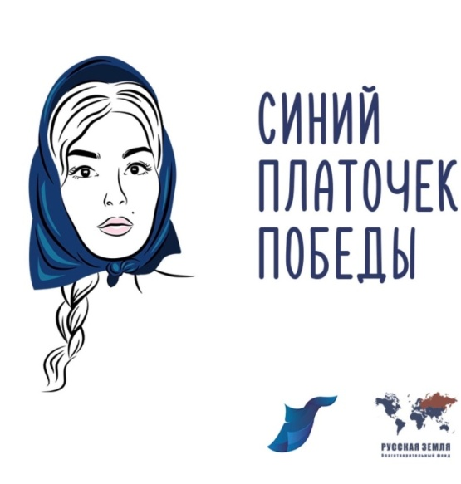

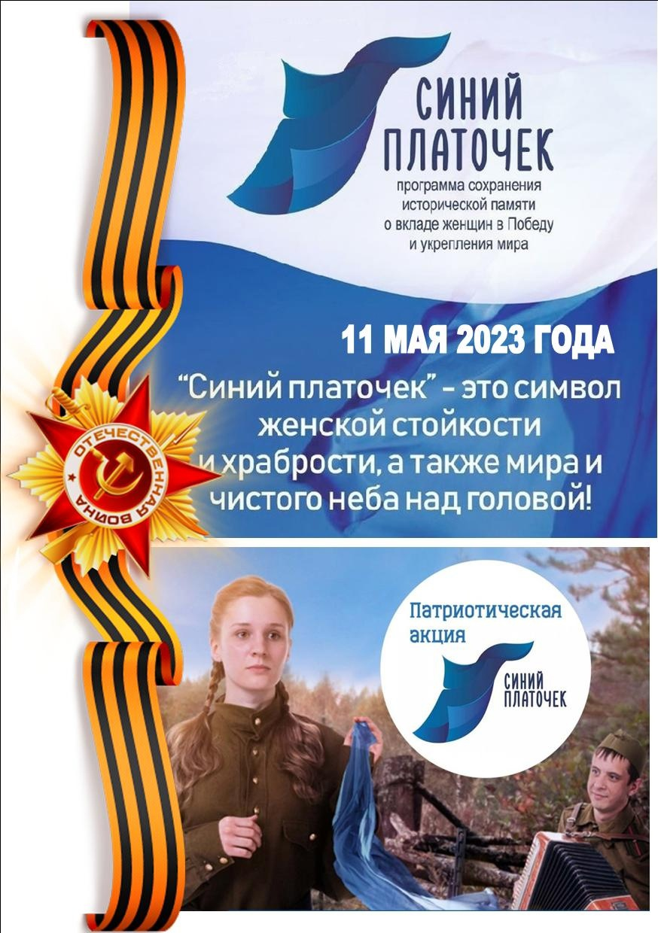

СОГЛАСИЕ

на обработку персональных данных

(для участников фестиваля-конкурса от 14 лет и старше)

«___» __________ 20__г.

Я,__________________________________________________________________________

(Ф.И.О)

проживающий(ая) по адресу:________________________________________________,

_____________________________________________________________________________

тел.:_________________, адрес электронной почты:__________________________,

настоящим даю свое согласие МАУК ГО Краснотурьинск «Краснотурьинский театр кукол», 624441, Свердловская область, г.Краснотурьинск, ул. Ленина, 86А: на обработку моих персональных данных:

- Ф. И. О., пол; дата рождения;

− номер телефона и адрес электронной почты;

− творческие достижения, номер класса (группы), наименование образовательного учреждения;

– результаты фотосъемки и видеосъемки и размещение фото и видеоизображения на официальном сайте МАУК ГО Краснотурьинск «Краснотурьинский театр кукол» и официальной странице МАУК ГО Краснотурьинск «Краснотурьинский театр кукол» ВКонтакте,

и подтверждаю, что, давая такое согласие, я действую добровольно и в своих интересах.

Согласие дается мною для использования в целях участия в акции«Синий платочек Победы».

Настоящее согласие предоставляется на осуществление любых действий (без ограничения) в отношении моих персональных данных, которые необходимы или желаемы для достижения указанных выше целей, а именно: сбор, систематизацию, накопление, хранение, уточнение (обновление, изменение), использование, распространение (в том числе передача), обезличивание, блокирование, уничтожение, трансграничную передачу персональных данных, а также осуществление любых иных действий с учетом федерального законодательства.

Данное согласие действует с момента его подписания. Данное Согласие может быть отозвано в любой момент по моему письменному заявлению. Я подтверждаю, что, давая настоящее согласие, я действую по своей воле.

Мне разъяснено, что отзыв настоящего согласия может затруднить или сделать невозможным возобновление обработки персональных данных и их подтверждение.

_______________________ /_______________________/  
 (подпись лица, давшего согласие) (расшифровка подписи)

**Примечание: Согласие на обработку персональных данных детей в возрасте до 14 лет предоставляется родителем (законным представителем) ребенка.**

СОГЛАСИЕ РОДИТЕЛЯ (ЗАКОННОГО ПРЕДСТАВИТЕЛЯ) НА ОБРАБОТКУ ПЕРСОНАЛЬНЫХ ДАННЫХ НЕСОВЕРШЕННОЛЕТНЕГО

Я, ___________________________________________________________________________ (ФИО), проживающий по адресу: ____________________________________________________________,тел.:_____________, адрес электронной почты:__________________________, являюсь законным представителем несовершеннолетнего ______________________________________________________ (ФИО) на основании ст. 64 п. 1 Семейного кодекса РФ1 .

Настоящим даю свое согласие МАУК ГО Краснотурьинск «Краснотурьинский театр кукол», 624441, Свердловская область, г.Краснотурьинск, ул. Ленина, 86А на обработку персональных данных моего несовершеннолетнего ребенка (подопечного) ____________________________________________________, относящихся исключительно к перечисленным ниже категориям персональных данных:

- Ф. И. О., пол; дата рождения;

− адрес проживания/пребывания ребенка;

− творческие достижения ребенка, номер класса (группы), наименование образовательного учреждения;

– результаты фотосъемки и видеосъемки и размещение фото и видеоизображения на официальном сайте МАУК ГО Краснотурьинск «Краснотурьинский театр кукол» и официальной странице МАУК ГО Краснотурьинск «Краснотурьинский театр кукол» ВКонтакте,

а также моих персональных данных, а именно:

– Ф. И. О., адрес проживания, телефон, адрес электронной почты.

Согласие дается мною для использования в целях участия в акции«Синий платочек Победы».

Настоящее согласие предоставляется на осуществление МАУК ГО Краснотурьинск «Краснотурьинский театр кукол» следующих действий в отношении персональных данных моего несовершеннолетнего ребенка (подопечного): сбор, систематизация, накопление, хранение, уточнение (обновление, изменение), использование (только в указанных выше целях), обезличивание, блокирование (не включает возможность ограничения моего доступа к персональным данным ребенка), а также осуществление любых иных действий, предусмотренных действующим законодательством Российской Федерации.

Обработка персональных данных должна осуществляться с соблюдением требований, установленных законодательством Российской Федерации, и только для целей, указанных выше.

Данное Согласие может быть отозвано в любой момент по моему письменному заявлению. Мне разъяснено, что отзыв настоящего согласия может затруднить или сделать невозможным возобновление обработки персональных данных и их подтверждение. Я подтверждаю, что, давая настоящее согласие, я действую по своей воле и в интересах моего несовершеннолетнего ребенка (подопечного), законным представителем которого я являюсь.

Дата: ____._____._________ г. Подпись: ______________(___________________________)